

CARRERA DE TECNOLOGÍA EN ADMINISTRACIÓN DE
EMPRESAS Y EMPRENDIMIENTO

TITULO:
Plan de Negocios para la creación de Cocina 360°

Autor
Rivadeneira Viteri Mayra Carolina
Tutor
Catota Mesías Vicente David, MBA

AMBATO – ECUADOR
AÑO 2026

DEDICATORIA

Este proyecto está dedicado a mi familia, por ser el pilar fundamental en mi vida y la inspiración constante para seguir adelante.
Mayra
AGRADECIMIENTO

Hoy quiero agradecer de corazón a quienes han sido mi apoyo y mi fuerza, y sobre todo a Dios, por guiar mi camino.
A mis hijos Julián, Brianna son mi motor de vida. En especial a André por su apoyo incondicional y a Pablito por siempre creer en mí.
A mi querida Mami Merceditas, por su amor y enseñanzas, y al Ing. Catota, por su entrega y valioso aprendizaje.
Mayra Carolina Rivadeneira Viteri
TITULO: Plan de negocios para la creación de Cocina 360°

AUTOR: Rivadeneira Viteri Mayra Carolina
TUTOR: Catota Mesías Vicente David, MBA

RESUMEN
La presente investigación tiene como propósito desarrollar un plan de negocios para la creación del emprendimiento “COCINA 360°”, enfocado en la fusión gastronómica y estrategias de marketing experiencial, con el objetivo de ofrecer una propuesta innovadora que combine la cocina tradicional y contemporánea con experiencias sensoriales y digitales. El problema identificado se relaciona con la limitada innovación en la oferta gastronómica local y la escasa integración del marketing como herramienta estratégica dentro de los emprendimientos culinarios.
El objetivo general consistió en diseñar un plan de negocios mediante la aplicación del modelo CANVAS que permita estructurar el funcionamiento del emprendimiento y evaluar su viabilidad comercial. La investigación se desarrolló bajo un enfoque cuantitativo de tipo descriptivo y modalidad de campo, mediante encuestas aplicadas a potenciales consumidores para identificar preferencias gastronómicas, hábitos de consumo y aceptación de experiencias innovadoras.
Los resultados evidenciaron una alta aceptación por propuestas gastronómicas innovadoras que integren experiencias digitales, presentación creativa de platos y estrategias de marketing interactivo. En conclusión, el proyecto demuestra la viabilidad del emprendimiento “Cocina 360°”, destacando su potencial para transformar la experiencia culinaria tradicional en una experiencia integral que combina sabor, innovación y conexión con el cliente.
Palabras claves: Fusión gastronómica, marketing, experiencia del cliente, emprendimiento, modelo CANVAS.
ÍNDICE DE CONTENIDOS
1. INTRODUCCIÓN 1
2. PLANTEAMIENTO DEL PROBLEMA 2
3. OBJETIVOS 3
3.1. Objetivo General 3
3.2. Objetivos Específicos 3
4. MARCO ADMINISTRATIVO 4
4.1. Desarrollo de Elementos CANVAS 5
4.1.1. Segmentos de clientes 5
4.1.2. Propuesta de valor 5
4.1.3. Canales 5
4.1.4. Relación con los clientes 6
4.1.5. Fuentes de ingresos 6
4.1.6. Recursos clave 6
4.1.7. Actividades clave 6
4.1.8. Socios clave 7
4.1.9. Estructura de costos 7
5. FILOSOFÍA ORGANIZACIONAL 8
5.1. Misión 8
5.2. Visión 8
5.3. Valores 8
6. ANÁLISIS PESTEL 9
7. ANÁLISIS FODA 12
8. ANÁLISIS FINANCIERO 14
8.1. Punto de Equilibrio 14
9. MARCA / BRANDING 18
9.1. Datos generales del proyecto 18
10. ARQUETIPOS 19
10.1. Arquetipo Principal: El Mentor 19
10.2. Arquetipo Secundario: El Creador 19
11. PERSONALIDAD DE MARCA 20
12. LOGOTIPO 22
13. ESLOGAN 23
14. MARCO TEORICO 24
14.1. Emprendimiento 24
14.2. Plan de Negocios 25
14.3. Modelo de Negocio CANVAS 25
14.4. Experiencia Gastronómica Integral 26
15. MARCO METODOLÓGICO 28
15.1. Enfoque de la Investigación 28
15.2. Tipo de Investigación 28
15.3. Modalidad de la investigación 29
15.4. Población y muestra 29
15.5. Técnicas e instrumentos de recolección de datos 29
15.6. Modelo metodológico CANVAS 30
15.7. Procesamiento y análisis de la información 31
16. CONCLUSIONES 33
17. RECOMENDACIONES 34
18. REFERENCIAS BIBLIOGRÁFICAS 35
19. ANEXOS 36

ÍNDICE DE TABLAS
Tabla 1 Model CANVAS 4
Tabla 2 Matriz PESTEL 9
Tabla 3 Fortalezas y Oportunidades 12
Tabla 4 Debilidades y Amenazas 12
Tabla 5 Costos Fijos Mensuales 14
Tabla 6 Costos Variables x Unidad 14
Tabla 7 Precio del Servicio 15
Tabla 8 Cantidad e Ingreso de Equilibrio 15
Tabla 9 Elementos y Descripción 20

ÍNDICE DE FIGURAS
Figura 1 Punto de Equilibrio 16
Figura 2 Logo de Cocina 360° 22

ÍNDICE DE ANEXOS
Anexo 1 Interés del consumidor 38
Anexo 2 Interés del consumidor en marketing. 38
Anexo 3 Interés del usuario en un espacio educativo. 39
Anexo 4 Combinación de gastronomía y marketing. 39
Anexo 5 Importancia de promocionar un negocio. 40
Anexo 6 Participación de los usuarios en talleres. 41
Anexo 7 Modalidad preferida. 41
Anexo 8 Beneficio de un proyecto. 42
Anexo 9 Monto a pagar 43
Anexo 10 Publicidad de Cocina 360° 43

INTRODUCCIÓN
La gastronomía ha evolucionado significativamente a lo largo del tiempo, pasando de ser una actividad básica de subsistencia a convertirse en una expresión cultural, artística y económica (Claude, 1988). En la actualidad, no solo se valora el sabor de los alimentos, sino también la experiencia que rodea su consumo (Pine & Gilmore, 1999).
En este contexto surge Cocina 360°, una propuesta innovadora que busca integrar la formación gastronómica con conocimientos de marketing y estrategias digitales, con el objetivo de ofrecer una visión integral para el desarrollo de emprendimientos gastronómicos. Este enfoque parte de la premisa de que el éxito de un negocio gastronómico no depende únicamente del talento culinario, sino también de la capacidad para gestionar adecuadamente su imagen, comunicar su propuesta de valor y conectar con su público objetivo (Kotler P. &., 2016).
La propuesta de Cocina 360° plantea un modelo de aprendizaje y desarrollo que combina la creatividad culinaria con herramientas de marketing, branding y comunicación digital, permitiendo a los emprendedores fortalecer sus habilidades no solo en la cocina, sino también en la gestión y promoción de sus negocios. De esta manera, se busca brindar mayores oportunidades de crecimiento y sostenibilidad para nuevos emprendimientos gastronómicos, reduciendo el riesgo de fracaso empresarial y fomentando el uso estratégico de plataformas digitales para alcanzar nuevos mercados (Ries, 2011).

PLANTEAMIENTO DEL PROBLEMA
En la actualidad, el Ecuador se caracteriza por presentar una alta actividad emprendedora en comparación con otros países de la región. De acuerdo con el informe del Global Entrepreneurship Monitor (GEM) Ecuador 2024, la Tasa de Actividad Emprendedora Temprana (TEA) alcanza aproximadamente el 33,4 %, posicionando al país como uno de los que registra mayor número de personas involucradas en la creación de nuevos negocios en América Latina.
No obstante, a pesar del elevado número de emprendimientos que surgen cada año, muchos de ellos no logran mantenerse en el tiempo ni alcanzar los niveles de crecimiento esperados. Esta situación evidencia que la creación de negocios no siempre está acompañada de estrategias adecuadas de gestión, innovación y posicionamiento en el mercado.
En el sector gastronómico, esta realidad se observa con frecuencia, ya que numerosos emprendimientos se enfocan principalmente en la preparación y venta de alimentos, dejando de lado aspectos fundamentales como el marketing, la experiencia del cliente y el desarrollo de marca, factores que actualmente resultan clave para la competitividad y sostenibilidad de los negocios.

OBJETIVOS

Objetivo General
Diseñar un plan de negocios mediante el modelo CANVAS para la creación del emprendimiento “Cocina 360°”, enfocado en la fusión gastronómica y marketing y herramientas digitales, con el propósito de fortalecer las capacidades de los emprendedores del sector Gastronómico.

Objetivos Específicos
- Determinar la viabilidad del proyecto mediante factores internos y externos mediante las herramientas de FODA y PESTEL.
- Analizar el mercado objetivo y así poder identificar el interés de las personas interesadas.
- Identificar los elementos del modelo CANVAS para estructurar el negocio.
- Establecer estrategias de marketing innovadoras, promoción y comercialización que permitan posicionarnos.

MARCO ADMINISTRATIVO
Tabla 1
Model CANVAS
Socios clave  Proveedores de insumos y servicios (Montero, Tramontina)  Diseñadores gráficos y de marca (Dragon Print)  Agencias de marketing digital (Hello 360)  Instituciones educativas  Plataformas tecnológicas | Actividades clave  Diagnóstico de negocios gastronómicos  Diseño de estrategias gastronómicas.  Capacitación y formación  Creación de marca y branding  Seguimiento y evaluación de resultados | Propuesta de valor  Asesoría integral que combina gestión gastronómica, marketing digital y planificación estratégica.  Desarrollo de negocios sostenibles e innovadores.  Soluciones personalizadas para emprendimientos gastronómicos.  Integración de gastronomía y marketing en un solo servicio  Fortalecimiento de la presencia digital y competitividad | Relación con clientes  Atención personalizada  Seguimiento continuo  Capacitación constante  Soporte digital  Acompañamiento profesional | Segmentos de clientes  Emprendedores gastronómicos  Restaurantes  Dark kitchens  Estudiantes de gastronomía  Amantes de la cocina
 | Recursos clave  Equipo especializado en gastronomía y marketing  Herramientas digitales  Conocimiento técnico y estratégico  Material educativo  Infraestructura tecnológica |  | Canales  Redes sociales  Página web.  Asesorías virtuales  Talleres presenciales  Alianzas estratégicas
Estructura de costos  Tecnología y plataformas digitales  Publicidad y marketing digital  Permisos sanitarios y registros (ARCSA)  Energía, servicios y equipos  Diseño de marca  Gastos operativos |  | Fuentes de ingresos  Asesorías gastronómicas  Cursos y talleres  Branding gastronómico  Consultorías digitales  Servicio de Catering

Nota: El presente Modelo CANVAS resume los principales elementos estratégicos del plan de negocios de Cocina 360°.

Desarrollo de Elementos CANVAS

Segmentos de clientes
Nuestro emprendimiento “Cocina 360°” está dirigido a emprendedores gastronómicos, restaurantes, dark kitchens, estudiantes de gastronomía y personas apasionadas por la cocina que buscan desarrollar o fortalecer sus negocios. Asimismo, se consideran clientes potenciales aquellos interesados en profesionalizar sus conocimientos y mejorar la gestión y posicionamiento de sus marcas dentro del mercado gastronómico.

Propuesta de valor
“Cocina 360°” ofrecemos una asesoría integral que combina la gestión gastronómica, el marketing digital y la planificación estratégica, con el propósito de crear negocios sostenibles, innovadores y competitivos. La propuesta se enfoca en brindar soluciones personalizadas que permitan a los clientes mejorar su oferta culinaria, fortalecer su marca y optimizar su presencia en el mercado.

Canales
La comunicación y distribución de los servicios se realizará a través de redes sociales, página web, asesorías virtuales, talleres presenciales (Clases Híbridas) alianzas estratégicas. Estos canales permitirán llegar a un público amplio, facilitar el acceso a los servicios y fortalecer la visibilidad del emprendimiento.

Relación con los clientes
La relación con los clientes se basará en una atención personalizada, seguimiento continuo y acompañamiento durante todo el proceso de asesoría. Además, brindaremos capacitaciones, soporte digital y retroalimentación constante, con el fin de garantizar resultados efectivos y generar fidelización.

Fuentes de ingresos
Los ingresos del emprendimiento provendrán de la prestación de servicios de asesoría gastronómica, servicio de catering, cursos y talleres especializados, desarrollo de branding gastronómico y consultorías digitales. Estas fuentes permitirán diversificar los ingresos y asegurar la sostenibilidad del negocio.

Recursos clave
Entre los recursos principales se encuentran el equipo especializado en gastronomía y marketing, herramientas digitales, conocimiento técnico y estratégico, así como material educativo que facilite la capacitación y el desarrollo de los estudiantes (clientes).

Actividades clave
Nuestras actividades principales incluyen el diagnóstico de negocios gastronómicos, diseño de estrategias, capacitación, creación y desarrollo de marca, así como el seguimiento y evaluación de resultados. Estas acciones permiten garantizar la calidad del servicio y el cumplimiento de los objetivos planteados.

Socios clave
El emprendimiento contará con aliados estratégicos que contribuirán al desarrollo, posicionamiento y crecimiento del proyecto, entre los cuales se incluyen proveedores de insumos y equipamiento gastronómico como Montero y Tramontina, así como servicios especializados en diseño gráfico y desarrollo de marca como Dragon Print, y agencias de marketing digital como Hello 360. Asimismo, se considerarán alianzas con instituciones educativas que aporten en la formación y capacitación continua, junto con el uso de plataformas tecnológicas que faciliten la gestión, promoción y comercialización de los servicios, permitiendo así fortalecer la propuesta de valor y garantizar la sostenibilidad del emprendimiento.

Estructura de costos
La estructura de costos estará conformada por gastos en tecnología, publicidad, capacitación, diseño de marca y costos operativos. Estos elementos son necesarios para el funcionamiento eficiente de Cocina 360° así como patentes, permisos municipales y la prestación de servicios de calidad.

FILOSOFÍA ORGANIZACIONAL

Misión
Formamos emprendedores capaces de crear y gestionar marcas gastronómicas completas, combinando conocimientos culinarios, marketing y comunicación

Visión
Convertirnos en la escuela líder en formación creativa y estratégica para marcas gastronómicas en Ecuador y Latinoamérica.

Valores
- Creatividad
- Innovación
- Aprendizaje continuo
- Profesionalismo
- Identidad y autenticidad
- Disciplina
- Pasión por enseñar

ANÁLISIS PESTEL
Tabla 2
Matriz PESTEL
Factor | Elementos del Entorno | Análisis del Impacto en el Proyecto
Político | P1 Programas de apoyo al emprendimiento.  P2 Políticas públicas para MIPYMES.  P3 Apoyo de gobiernos locales. | Estas políticas favorecen la creación y fortalecimiento de emprendimientos, permitiendo acceso a capacitaciones, financiamiento y espacios de promoción que benefician a “Cocina 360°”.
Económico | E1 Situación económica del país.  E2 Capacidad adquisitiva de clientes.  E3 Crecimiento del sector gastronómico y marketing. | La demanda de asesorías puede verse afectada por la economía; sin embargo, el crecimiento del sector gastronómico y marketing genera oportunidades para ofrecer servicios especializados.
Social | S1 Tendencia hacia emprendimientos gastronómicos.  S2 Interés en capacitación.  S3 Uso de redes sociales. | Existe una alta demanda de formación y asesoría en gastronomía, lo que favorece el posicionamiento del proyecto. Además, los consumidores valoran la innovación y la experiencia.
Tecnológico | T1 Uso de plataformas digitales.  T2 Herramientas de marketing digital.  T3 Educación Hibrida. | La tecnología es clave para el desarrollo del negocio, ya que permite ofrecer asesorías virtuales, cursos online y estrategias de marketing a bajo costo y con mayor alcance.
Ecológico | E1 Preferencia por productos y practicas sostenibles.  E2 Cultura creciente de reciclaje y reducción de desperdicios. | Cocina 360 puede incluir asesorías sobre sostenibilidad como valor agregado para diferenciar a los emprendedores.
Legal | L1 Normativas sanitarias.  L2 Regulación de servicios  L3 Propiedad intelectual y marca. | Cumplir con las normativas garantiza la formalidad del negocio, genera confianza en los clientes y permite operar de manera segura en el mercado creando un excelente renombre.
Nota: El análisis PESTEL permite identificar factores externos que influyen en el desarrollo del emprendimiento.

ANÁLISIS FODA
Tabla 3
Fortalezas y Oportunidades
Fortalezas (F) | Oportunidades (O)
F1 Propuesta innovadora (gastronomía + marketing).  F2 Uso de marketing digital e IA.  F3 Diferenciación en el mercado.  F4 Creatividad en presentación.  F5 Experiencia sensorial completa. | O1 Tendencia hacia experiencias gastronómicas.  O2 Crecimiento del uso de redes sociales.  O3 Participación en ferias gastronómicas y de emprendimiento existentes y nuevos.  O4 Demanda de productos innovadores.
Nota: La tabla presenta los factores internos positivos y los factores externos favorables que influyen en el desarrollo del proyecto.
Tabla 4
Debilidades y Amenazas
Debilidades (D) | Amenazas (A)
D1 Falta de posicionamiento inicial.  D2 Recursos financieros limitados.  D3 Capacidad operativa inicial baja.  D4 Bajo posicionamiento de la marca en el mercado.  D5 Dependencia de redes sociales. | A1 Cambios en tendencias continuamente.  A2 Incremento de costos.  A3 Cambios en regulaciones sanitarias o requisitos legales.  A4 Incremento de costos.  A5 Mal manejo y uso de IA
Nota: El análisis FODA constituye el diagnóstico de referencia de COCINA 360° mostrando índices internos y externos.

ANÁLISIS FINANCIERO

Punto de Equilibrio
Tabla 5
Costos Fijos Mensuales
Costos Fijos Mensuales
Descripción | Importe
Sueldos | $ 800.00
Plataformas digitales | $ 60.00
Servicios básicos | $ 90.00
Publicidad y marketing digital | $ 200.00
Deuda | $ 190.00
Otros | $ 50.00
Total Costos Fijos | $ 1,390.00
Nota: Los costos fijos mensuales corresponden a aquellos gastos que se deben cubrir independientemente del volumen de clientes.
Tabla 6
Costos Variables x Unidad
Costos Variables x Unidad
Descripción | Importe
Material didáctico | $ 20.00
Herramientas digitales | $ 10.00
Tiempo operativo | $ 10.00
Total Costo Variable | $ 40.00
Nota: Los costos variables por unidad representan los gastos directamente asociados al servicio que ofrece Cocina 360°.
Tabla 7
Precio del Servicio
Precio del Servicio | $ 100.00
Nota: El precio del servicio fue establecido considerando los costos fijos, costos variables y el valor percibido por el cliente en el mercado.
Tabla 8
Cantidad e Ingreso de Equilibrio
Cantidad de Equilibrio | $ 23.17
Ingreso de Equilibrio | $ 2,316.67
Nota: Se muestra la cantidad e ingresos para llegar al punto de equilibrio.

Figura 1
Punto de Equilibrio
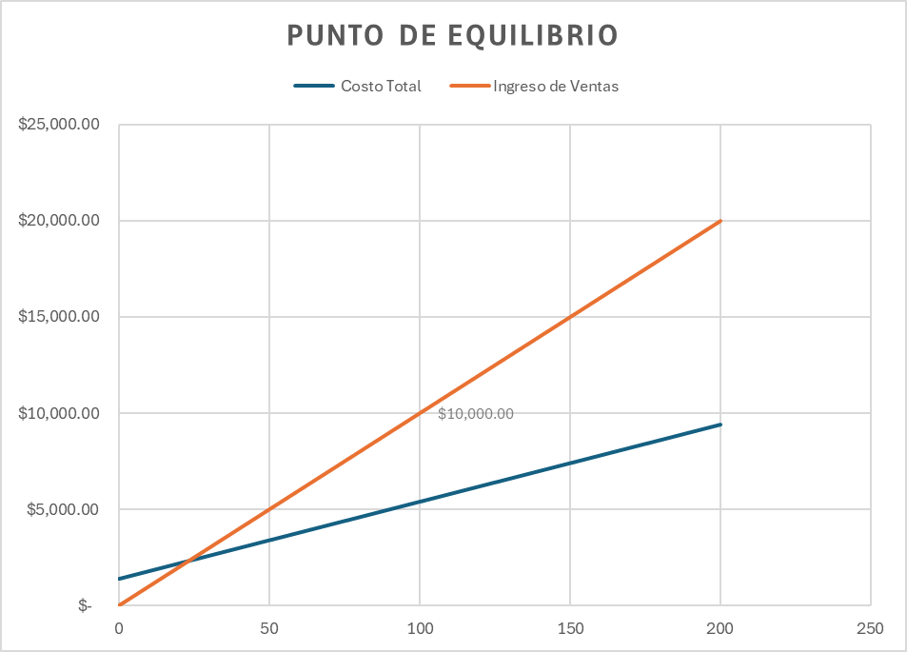
Nota: El punto de equilibrio se alcanza aproximadamente en 23 asesorías o capacitaciones mensuales, con ingresos cercanos a $2.300, considerando costos fijos de $1.390 y un costo variable de $40 por servicio, con un precio de venta de $100 por asesoría.
El punto de equilibrio del proyecto Cocina 360° se alcanza cuando los ingresos generados por las asesorías igualan los costos fijos mensuales, estimados en $1,300. De acuerdo con el análisis financiero, este nivel se logra con aproximadamente 23 clientes al mes, considerando un precio de $100 por servicio y un margen de contribución de $60 por asesoría.
En el gráfico se observa que, a partir de este punto, la línea de ingresos supera a la de costos totales, lo que indica el inicio de la generación de utilidades. Además, la proyección muestra que no se requiere un volumen excesivamente alto de clientes para cubrir los costos, lo que refleja un riesgo financiero moderado.
Este resultado confirma que el modelo de negocio es viable y sostenible, ya que permite alcanzar el equilibrio con una demanda manejable, facilitando el crecimiento progresivo del proyecto a medida que aumentan las asesorías mensuales.

MARCA / BRANDING

Datos generales del proyecto
- Nombre del proyecto: Plan de negocios para la creación de “Cocina 360°”.
- Tipo de proyecto: Emprendimiento de servicios gastronómicos y consultoría en marketing.
- Área: Gastronomía y marketing.
- Propósito del proyecto: Transformar la manera en que se conciben los negocios gastronómicos, mediante la integración de la cocina, la creatividad y el marketing estratégico. Se busca potenciar la experiencia culinaria no solo desde el sabor, sino también desde la presentación, la identidad de marca y la conexión emocional con el cliente, brindando herramientas que permitan a los emprendimientos gastronómicos ser sostenibles, innovadores y competitivos en el mercado.
- Objetivos del branding: Construir una identidad de marca sólida, auténtica y diferenciada que posicione a “Cocina 360°” como un referente en asesoría gastronómica y marketing, destacándose por su innovación, creatividad y enfoque integral en el desarrollo de negocios culinarios.

ARQUETIPOS
Cocina 360° se construye como una marca moderna, cercana y profesional, enfocada en el acompañamiento integral del emprendedor gastronómico. El concepto “360°” representa una visión completa del negocio, abarcando desde la idea inicial hasta la comercialización digital.

Arquetipo Principal: El Mentor
- Descripción del arquetipo: Su propósito es guiar, educar y acompañar a los emprendedores en el desarrollo de sus proyectos. Este arquetipo transmite confianza, conocimiento, liderazgo y crecimiento personal y profesional.

Arquetipo Secundario: El Creador
- Descripción del arquetipo: Este refleja la creatividad, innovación y originalidad presentes en el diseño de marcas gastronómicas y propuestas culinarias.

PERSONALIDAD DE MARCA
Tabla 9
Elementos y Descripción
Elemento | Descripción
Tono de voz | Guía, cercano y motivador. Se comunica de manera clara y profesional, inspirando confianza y acompañando al cliente en su proceso de crecimiento.
Estilo | Dinámico e innovador. Refleja modernidad, creatividad y una visión integral del negocio gastronómico.
Valores | Innovación, creatividad, aprendizaje continuo, profesionalismo, autenticidad y compromiso con el crecimiento del emprendedor gastronómico.
Relación con el cliente | Cercana, personalizada y de acompañamiento constante. La marca actúa como un mentor estratégico, brindando apoyo, seguimiento y capacitación para lograr resultados reales.
Promesa de marca | Brindar asesoría integral que transforma ideas gastronómicas en negocios innovadores, sostenibles y competitivos mediante la integración de cocina, marketing y estrategia.
Nota: Elementos que definen la identidad y personalidad de la marca Cocina 360°, alineados con su enfoque de formación, innovación y acompañamiento estratégico al emprendedor gastronómico.

LOGOTIPO
Figura 2
Logo de Cocina 360°
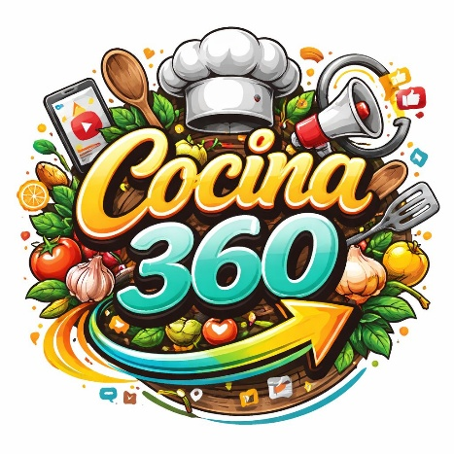
Nota: Este logotipo representa la esencia del negocio, integrando elementos visuales gastronómicos con un estilo moderno y atractivo
El logotipo de Cocina 360° presenta una identidad visual enfocada en el mundo gastronómico, utilizando una composición que evoca directamente los alimentos y la experiencia culinaria.
El diseño incorpora elementos visuales asociados a la cocina y la preparación de alimentos, reforzando el concepto de integralidad del servicio. La textura y los colores utilizados sugieren naturalidad y autenticidad, alineándose con la propuesta de valor del proyecto.

ESLOGAN
"¡Asesoría gastronómica que transforma ideas en realidad"
Este eslogan refleja la esencia del proyecto Cocina 360°, destacando su propósito principal de acompañar a emprendedores gastronómicos en todo el proceso de desarrollo de sus negocios. La frase pone énfasis en la capacidad de la marca para convertir ideas iniciales —muchas veces sin estructura ni dirección— en propuestas concretas, viables y competitivas dentro del mercado.
Además, transmite profesionalismo y confianza, posicionando a la marca como un apoyo estratégico que no solo brinda conocimientos técnicos, sino también orientación práctica en áreas clave como la cocina, la gestión, el marketing y la innovación. El término “transforma” sugiere un cambio real y tangible, mientras que “ideas en realidad” conecta con las aspiraciones del cliente, generando cercanía e identificación.
En conjunto, el eslogan comunica una propuesta de valor integral, alineada con el enfoque 360° del proyecto, donde se prioriza el acompañamiento, la creatividad y el crecimiento sostenible de los emprendimientos gastronómicos.

MARCO TEORICO
La gastronomía es una disciplina que integra conocimientos culinarios, culturales, sociales y económicos. No se limita únicamente a la preparación de alimentos, sino que abarca la comprensión del acto de alimentarse y su impacto en la sociedad. Desde una perspectiva clásica, se considera que la gastronomía estudia la relación entre el ser humano y su alimentación (Brillat-Savarin, 1825). En la actualidad, la gastronomía ha evolucionado hacia un enfoque estratégico, donde se vincula con la innovación, la experiencia del cliente y el desarrollo de negocios. En este contexto, la gastronomía se convierte en un motor de emprendimiento, especialmente en pequeños y medianos negocios de alimentos, donde la calidad del producto debe ir acompañada de estrategias de gestión y comercialización. El concepto de Cocina 360° se basa en una visión integral del negocio gastronómico, donde se consideran todos los factores que influyen en su éxito. No solo se enfoca en la producción culinaria, sino también en la gestión administrativa, el marketing, la experiencia del cliente y la innovación. Este modelo busca integrar todas las áreas del negocio para lograr eficiencia, competitividad y sostenibilidad en el mercado gastronómico, alineándose con enfoques modernos de gestión empresarial.

Emprendimiento
El emprendimiento es un proceso mediante el cual una persona o grupo identifica una oportunidad de negocio y desarrolla una propuesta innovadora para satisfacer necesidades del mercado. Más allá de la creación de empresas, implica la capacidad de generar valor, asumir riesgos y adaptarse a entornos cambiantes (Drucker, 1985).
En el contexto actual, el emprendimiento se ha convertido en un motor clave del desarrollo económico y social, especialmente en sectores dinámicos como la gastronomía. Este tipo de iniciativas no solo generan empleo, sino que también promueven la innovación y la diversificación de la oferta comercial.
Para el proyecto Cocina 360°, el emprendimiento se concibe como una actividad integral que no se limita a la elaboración de alimentos, sino que incorpora elementos estratégicos como el marketing, la experiencia del cliente y el posicionamiento de marca. Esto permite a los emprendedores gastronómicos desarrollar negocios más sostenibles y competitivos.

Plan de Negocios
El plan de negocios es una herramienta fundamental que permite estructurar, analizar y evaluar la viabilidad de un emprendimiento antes de su implementación. Este documento integra aspectos clave como el mercado objetivo, la propuesta de valor, los recursos necesarios y la proyección financiera.
Su importancia radica en que proporciona una guía clara para la toma de decisiones, reduce la incertidumbre y facilita la identificación de oportunidades y riesgos. Además, es un instrumento esencial para acceder a financiamiento o atraer inversionistas.
En el caso de Cocina 360°, el plan de negocios cumple un rol estratégico, ya que permite organizar de manera coherente los servicios de asesoría gastronómica, capacitación y marketing digital. Asimismo, facilita la planificación de actividades y el diseño de estrategias que aseguren el crecimiento del emprendimiento.

Modelo de Negocio CANVAS
El modelo CANVAS es una herramienta visual que permite describir, diseñar y analizar el funcionamiento de un negocio a través de nueve bloques fundamentales. Este modelo facilita la comprensión integral de cómo una empresa crea, entrega y captura valor.
Entre sus componentes se encuentran: segmentos de clientes, propuesta de valor, canales, relación con clientes, fuentes de ingresos, recursos clave, actividades clave, socios clave y estructura de costos.
Para Cocina 360°, el modelo CANVAS resulta esencial, ya que permite estructurar de manera clara todos los elementos del emprendimiento. A través de este modelo se identifican las necesidades del mercado gastronómico, se definen estrategias de posicionamiento y se establecen las bases para una gestión eficiente.
Además, el uso del CANVAS contribuye a mantener una visión global del negocio, facilitando la adaptación a cambios del entorno y la mejora continua de los servicios ofrecidos.

Experiencia Gastronómica Integral
La experiencia gastronómica ha evolucionado más allá del simple acto de consumir alimentos, convirtiéndose en una vivencia que involucra aspectos sensoriales, emocionales y culturales. En la actualidad, los consumidores buscan propuestas que integren sabor, presentación, ambiente y conexión con la marca.
Una experiencia gastronómica integral considera elementos como la creatividad en los platos, la interacción con el cliente, el uso de tecnología y la generación de momentos memorables. Este enfoque permite diferenciar un negocio dentro de un mercado altamente competitivo.
En el proyecto Cocina 360°, este concepto es fundamental, ya que se propone transformar la forma en que los emprendedores desarrollan sus negocios, incorporando no solo técnicas culinarias, sino también estrategias que mejoren la percepción del cliente y fortalezcan su fidelización.

MARCO METODOLÓGICO
El presente proyecto se desarrolla bajo un enfoque metodológico estructurado que permite analizar la viabilidad del emprendimiento Cocina 360°, así como comprender las necesidades del mercado objetivo y el nivel de aceptación de la propuesta. La metodología aplicada combina elementos cuantitativos y descriptivos, orientados a obtener información relevante para la toma de decisiones.

Enfoque de la Investigación
La investigación adopta un enfoque cuantitativo, ya que se basa en la recolección y análisis de datos numéricos obtenidos a través de encuestas dirigidas a potenciales clientes. Este enfoque permite medir variables como preferencias gastronómicas, hábitos de consumo y disposición a adquirir servicios de asesoría.
Además, se complementa con un enfoque descriptivo, debido a que busca caracterizar el comportamiento del mercado y detallar las condiciones actuales del sector gastronómico en relación con la innovación y el uso de estrategias digitales.

Tipo de Investigación
El estudio es de tipo descriptivo, ya que tiene como finalidad analizar y detallar las características del mercado y de los emprendimientos gastronómicos.
Además, es una investigación de campo, debido a que la información se obtiene directamente de los potenciales clientes mediante la aplicación de instrumentos como encuestas y entrevistas, permitiendo conocer la realidad del entorno en el que se desarrollará el proyecto.

Modalidad de la investigación
La modalidad aplicada es de tipo investigación de campo, puesto que la información se obtiene directamente de la realidad mediante la interacción con los posibles usuarios del servicio. Esto permite recoger datos reales y actuales que reflejan el contexto en el que se desarrollará el emprendimiento.
Asimismo, se considera una investigación documental, ya que se apoya en fuentes bibliográficas, estudios previos y teorías relacionadas con emprendimiento, marketing y modelos de negocio, lo que fortalece el sustento teórico del proyecto.

Población y muestra
La población está conformada por emprendedores gastronómicos, propietarios de restaurantes, estudiantes de gastronomía y personas interesadas en iniciar un negocio culinario.
La muestra se selecciona de manera no probabilística, considerando criterios como:
- Interés en el sector gastronómico
- Uso de redes sociales
- Necesidad de asesoría en gestión o marketing
Esto permite enfocar el estudio en un segmento relevante para el proyecto.

Técnicas e instrumentos de recolección de datos
Para la obtención de información relevante en el desarrollo del proyecto Cocina 360°, se empleó la técnica de la encuesta permitiéndonos recopilar datos confiables y útiles para el análisis del mercado.
Técnica:
- Encuesta: Aplicada a potenciales clientes del sector gastronómico con el fin de identificar necesidades, preferencias y nivel de aceptación del servicio.
- Observación: Permite analizar comportamientos, tendencias y dinámicas del mercado gastronómico.
Instrumento:
- Cuestionario: Compuesto por preguntas cerradas y de opción múltiple, utilizado en la aplicación de encuestas.
Estos elementos permiten una recolección sistemática de datos que respalda el desarrollo del proyecto.

Modelo metodológico CANVAS
El proyecto Cocina 360° se estructura mediante el uso del modelo de negocio Business Model CANVAS, el cual permite visualizar de manera integral los componentes clave del emprendimiento.
Este modelo facilita la organización estratégica del negocio a través de nueve bloques fundamentales:
- Segmento de clientes: Emprendedores gastronómicos, estudiantes de cocina y propietarios de negocios que requieren asesoría.
- Propuesta de valor: Asesoría gastronómica integral que combina conocimientos técnicos, gestión y marketing digital.
- Canales: Redes sociales, plataformas digitales y atención personalizada.
- Relación con clientes: Atención personalizada, acompañamiento continuo, capacitación constante, soporte digital y acompañamiento profesional.
- Fuentes de ingresos: Pago por asesorías, cursos y talleres, consultorías, capacitaciones y servicios especializados.
- Recursos clave: Equipo especializado, conocimientos técnicos, herramientas digitales, infraestructura y talento humano.
- Actividades clave: Diagnostico de negocios gastronómicos, capacitación, asesoría, creación de contenido y desarrollo de estrategias.
- Socios clave: Proveedores, agencias de marketing como Hello 360, instituciones educativas, diseñadores y plataformas tecnológicas.
- Estructura de costos: Costos fijos y variables asociados a la operación del servicio tales como publicidad, servicios básicos y gastos operativos.
El uso del modelo CANVAS permite estructurar el negocio de forma clara, facilitando la toma de decisiones estratégicas y la identificación de oportunidades de mejora.

Procesamiento y análisis de la información
Una vez recolectados los datos a través de las encuestas aplicadas, la información fue ordenada y sistematizada utilizando herramientas básicas de análisis, lo que permitió estructurar los resultados de manera clara y comprensible.
Posteriormente, los datos obtenidos fueron representados mediante tablas y gráficos estadísticos, facilitando su interpretación y permitiendo identificar patrones, comportamientos y tendencias dentro del mercado objetivo.
El análisis realizado hizo posible reconocer las necesidades y preferencias de los potenciales clientes, así como medir el grado de aceptación del servicio propuesto. Además, permitió evaluar la viabilidad del proyecto Cocina 360°, proporcionando información relevante para la toma de decisiones estratégicas y el desarrollo del emprendimiento.

.

CONCLUSIONES
La investigación permitió evidenciar que los emprendimientos gastronómicos presentan debilidades en la gestión administrativa, el control de costos y la aplicación de estrategias de marketing, lo cual afecta directamente su rentabilidad y permanencia en el mercado.
Se determinó que existe un uso limitado y poco estratégico de herramientas digitales como Instagram y TikTok, lo que reduce las oportunidades de posicionamiento y captación de clientes en un entorno altamente competitivo.
Asimismo, se identificó que la falta de asesoría especializada incide en la desorganización de los procesos internos, la ausencia de estandarización y la baja calidad en la experiencia del cliente.
En función de los resultados obtenidos, se concluye que la integración de la gastronomía con el marketing, a través de un modelo de asesoría como Cocina 360°, constituye una alternativa efectiva para mejorar la gestión de los negocios gastronómicos.
Finalmente, se demuestra que el objetivo general de la investigación se cumplió, al proponer un modelo integral que responde a las necesidades reales del sector, contribuyendo al fortalecimiento, crecimiento y sostenibilidad de los emprendimientos gastronómicos.

RECOMENDACIONES
Se recomienda a los emprendimientos gastronómicos adoptar un enfoque integral en la gestión de sus negocios, considerando no solo la calidad de los productos ofrecidos, sino también la implementación de estrategias de marketing que permitan mejorar su posicionamiento en el mercado. La aplicación del modelo Cocina 360° puede contribuir significativamente a optimizar los procesos internos y fortalecer la competitividad.
Asimismo, es fundamental que los propietarios de negocios gastronómicos busquen asesorías especializadas que les permitan identificar debilidades en áreas como costos, diseño de menú, servicio al cliente y promoción. La asesoría profesional facilita la toma de decisiones estratégicas basadas en análisis reales del negocio.
Se recomienda también el uso constante de herramientas digitales, especialmente redes sociales como Instagram y TikTok, para promocionar productos y generar interacción con los clientes. Estas plataformas permiten aumentar la visibilidad del negocio y atraer nuevos consumidores.
De igual manera, es importante capacitar continuamente al personal en áreas tanto técnicas como de atención al cliente, ya que la experiencia del consumidor es un factor clave en la fidelización y recomendación del negocio.
Finalmente, se recomienda a futuros investigadores profundizar en el estudio de la relación entre gastronomía y marketing, así como en el impacto de las asesorías gastronómicas en la rentabilidad de los emprendimientos, con el fin de fortalecer modelos como Cocina 360° y adaptarlos a diferentes contextos.

REFERENCIAS BIBLIOGRÁFICAS
Claude, F. (1988). Food, self and identity. Social Science Information.
Drucker, P. (1985). Innovation and Entrepreneurship. Nueva York: Harper & Row.
Espinosa, M. P., Armas, R., & Fernández, M. F. (2024). Global Entrepreneurship Monitor. Ediloja Cía. Ltda.
Kotler, P. &. (2016). Marketing management. Pearson Education.
Kotler, P., & Armstrong, G. (2012). Marketing. México: Pearson Educación.
Pine, J., & Gilmore, J. (1999). The experience economy. Harvard Business School Press.
Ries, E. (2011). The lean startup. Crown Business.

ANEXOS
El siguiente cuestionario tiene como objetivo
            - ¿Le interesa aprender sobre gastronomía a nivel profesional?
            - Si
            - No
- ¿Le gustaría aprender también sobre marketing aplicado a la gastronomía?
- Si
- No
- ¿Qué tipo de actividades le interesarían más en un espacio Educativo?
- Clases de cocina
- Talleres de emprendimiento gastronómico
- Marketing para restaurantes o marcas
- ¿Cree que la combinación de gastronomía y marketing puede ayudar a crear mejores emprendimientos?
- Sí
- No
- ¿Qué tan importante considera aprender a promocionar un negocio gastronómico en redes sociales?
- Muy importante
- Importante
- Poco importante
- Nada importante
- ¿Le gustaría participar en talleres prácticos donde pueda cocinar y aprender a vender o promocionar sus productos?
- Sí
- No
- ¿Qué modalidad preferirías para aprender en Cocina 360?
- Presencial
- Híbrida (presencial y virtual)
- ¿Cuál cree que sería el mayor beneficio de un proyecto?
- Aprender a cocinar mejor
- Crear un emprendimiento gastronómico
- Aprender marketing gastronómico
- Generar oportunidades de negocio
- ¿Cuánto pagaría por este curso?
- $30 a $50
- $50 a $100
- $100 a más

Anexo 1
Interés del consumidor
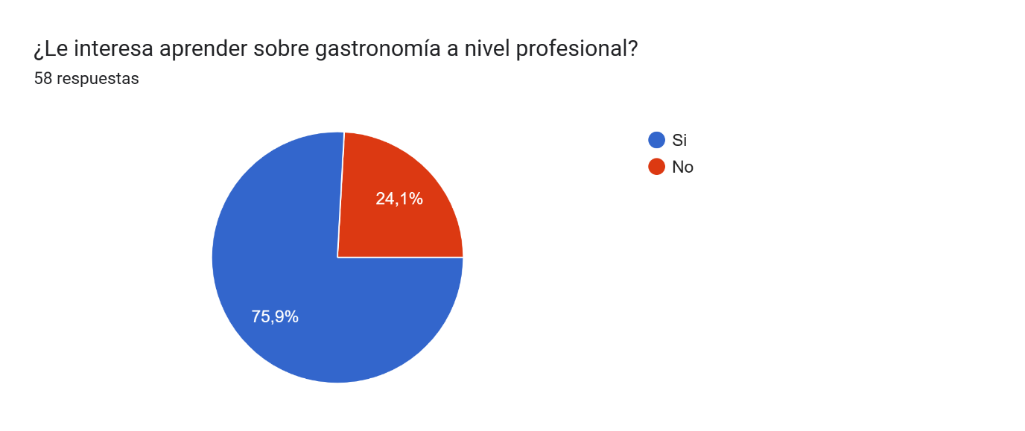
Nota: Muestra el interés de los usuarios en nuestro servicio.
Anexo 2
Interés del consumidor en marketing.
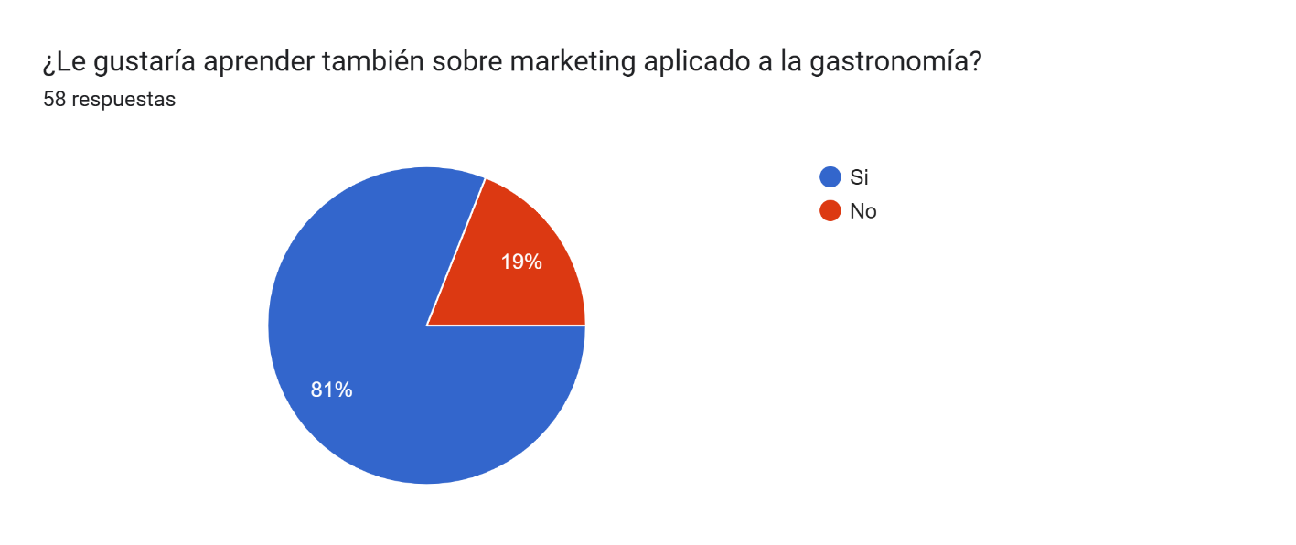
Nota: Muestra si al usuario le gustaría aprender sobre marketing.

Anexo 3
Interés del usuario en un espacio educativo.
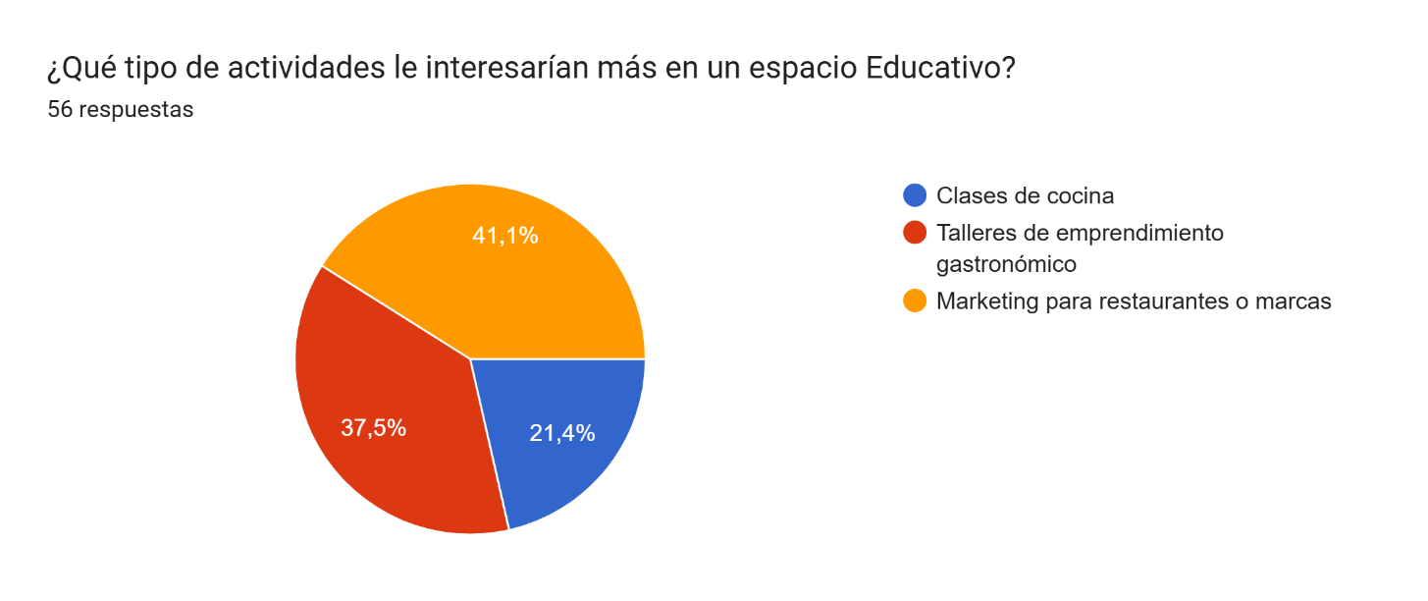
Nota: Muestra las actividades que al usuario le interesan.
Anexo 4
Combinación de gastronomía y marketing.
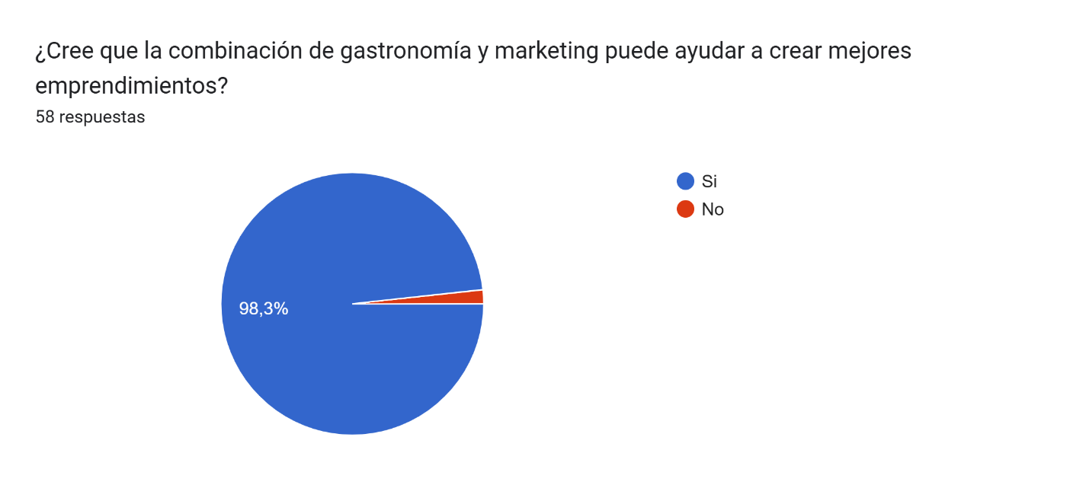
Nota: Muestra la percepción de los usuarios en cuanto a mejorar sus emprendimientos combinando gastronomía y marketing.
Anexo 5
Importancia de promocionar un negocio.
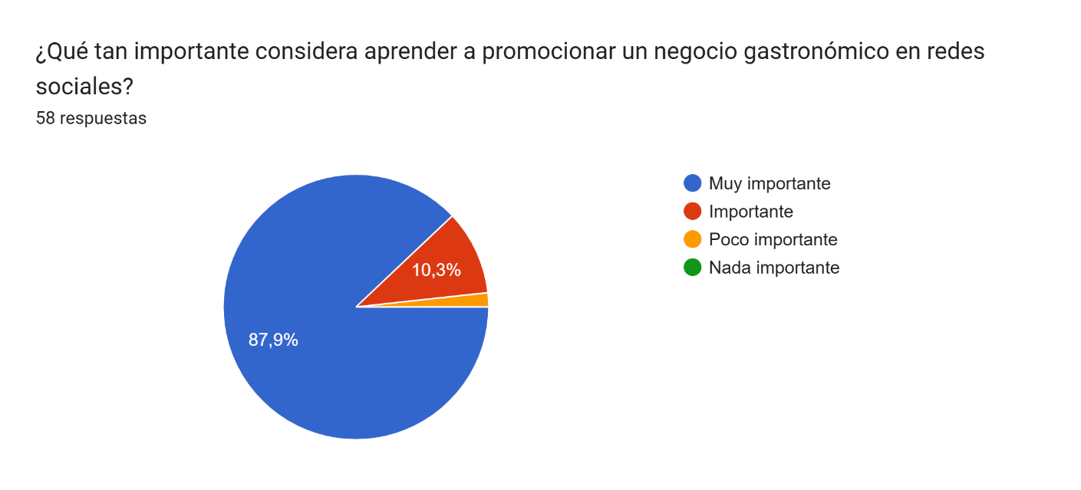
Nota: Muestra la importancia que le dan los usuarios a aprender a promocionar un negocio en redes sociales.

Anexo 6
Participación de los usuarios en talleres.
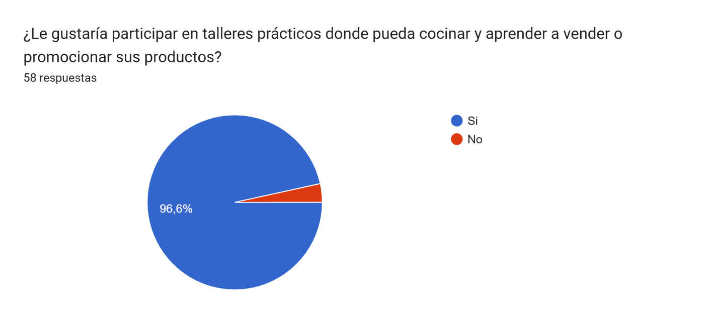
Nota: Muestra el interés de los usuarios por participar en talleres de cocina.
Anexo 7
Modalidad preferida.
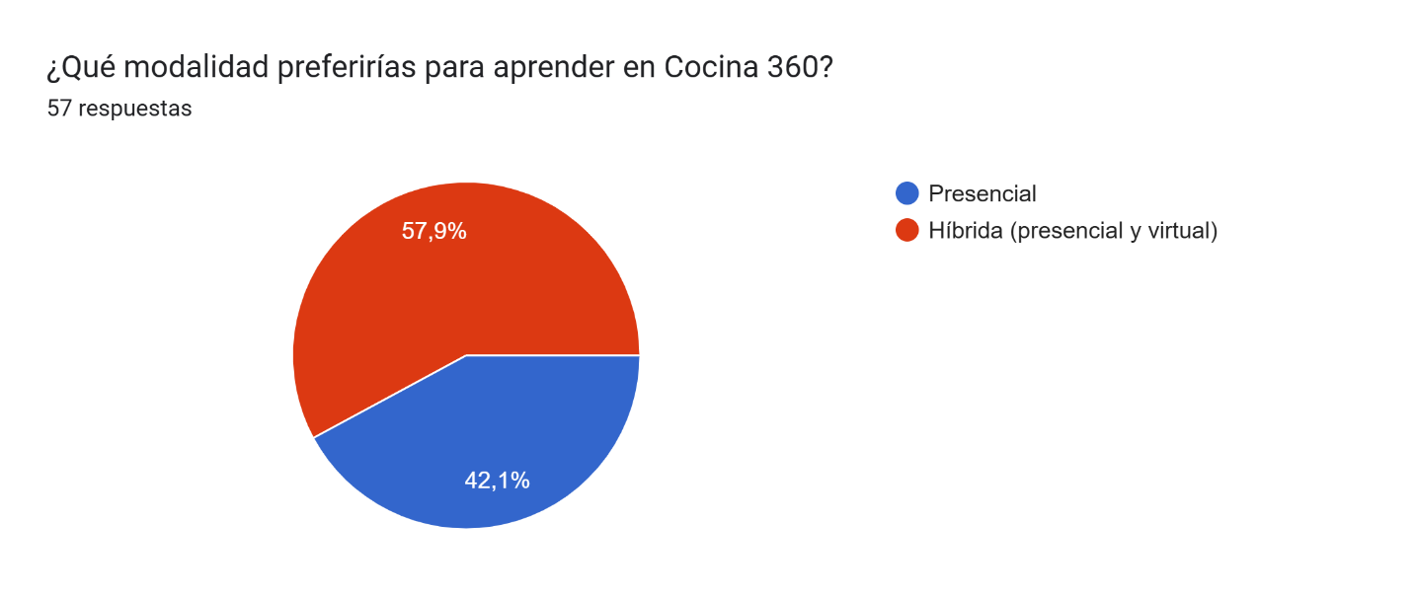
Nota: Muestra la preferencia de los usuarios por aprender de manera hibrida.
Anexo 8
Beneficio de un proyecto.
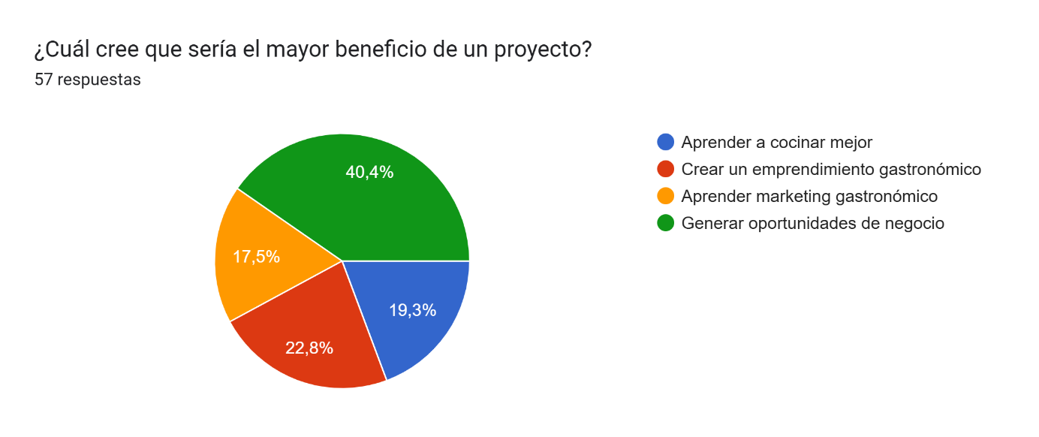
Nota: Muestra la percepción del usuario en cuanto al mayor beneficio de un proyecto.

Anexo 9
Monto a pagar
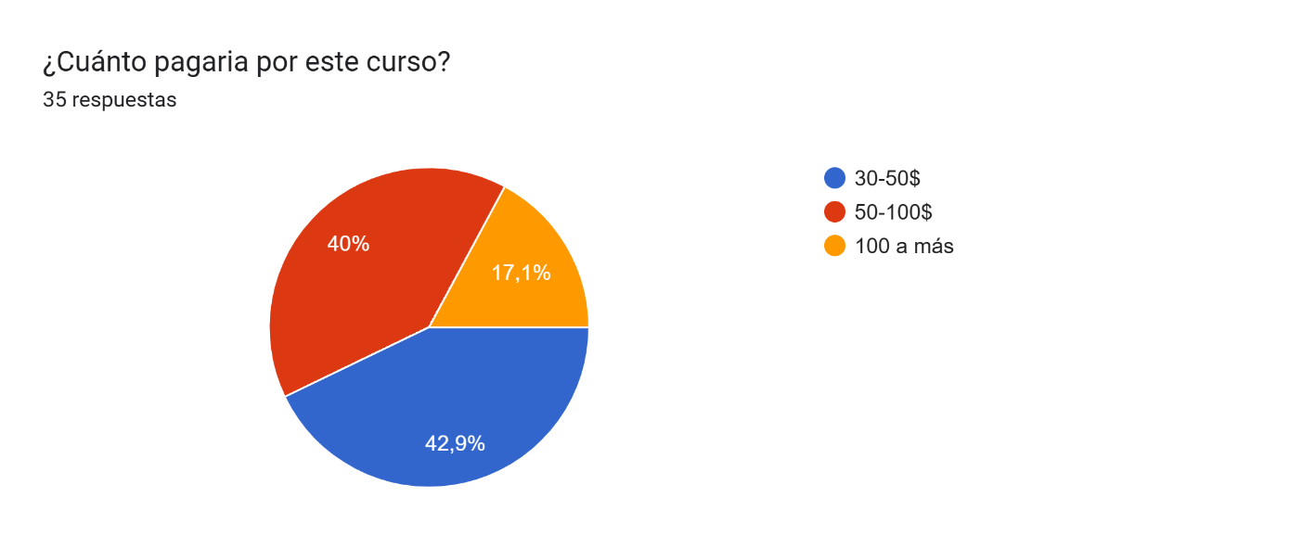
Nota: Muestra lo que el usuario está dispuesto a pagar.
Anexo 10
Publicidad de Cocina 360°
Cocina 360° Video

